Конов
Игнатий Андреевич

сержант

ДОБАВИТЬ ФОТОГРАФИЮ ГЕРОЯ

Дата рождения

__.__.1911

Место призыва

Красноуральский РВК, Свердловская обл., Красноуральский р-н

Воинская часть

64 осбр ЗапФ ( 64 осбр ЗапФ, 64 осбр, ЗапФ )

Дата поступления на службу

31.07.1941

Кто наградил

З. фронт ( 64 осбр ЗапФ, 64 осбр, ЗапФ )

Наименование награды

Медаль «За отвагу»

Номер фонда ист. информации

33

Номер описи ист. информации

682524

Номер дела ист. информации

278

Архив

ЦАМО

Дата документа

14.02.1942

Медаль «За отвагу»

 | Приказ подразделения
 | №: 163 от: 14.02.1942
 | Издан: ВС Западного фронта
 | Архив: ЦАМО
 | Фонд: 33
 | Опись: 682524
 | Ед.хранения: 278
 | № записи: 10109550
 |  | Страница: | 19  ▾ |  | из 906

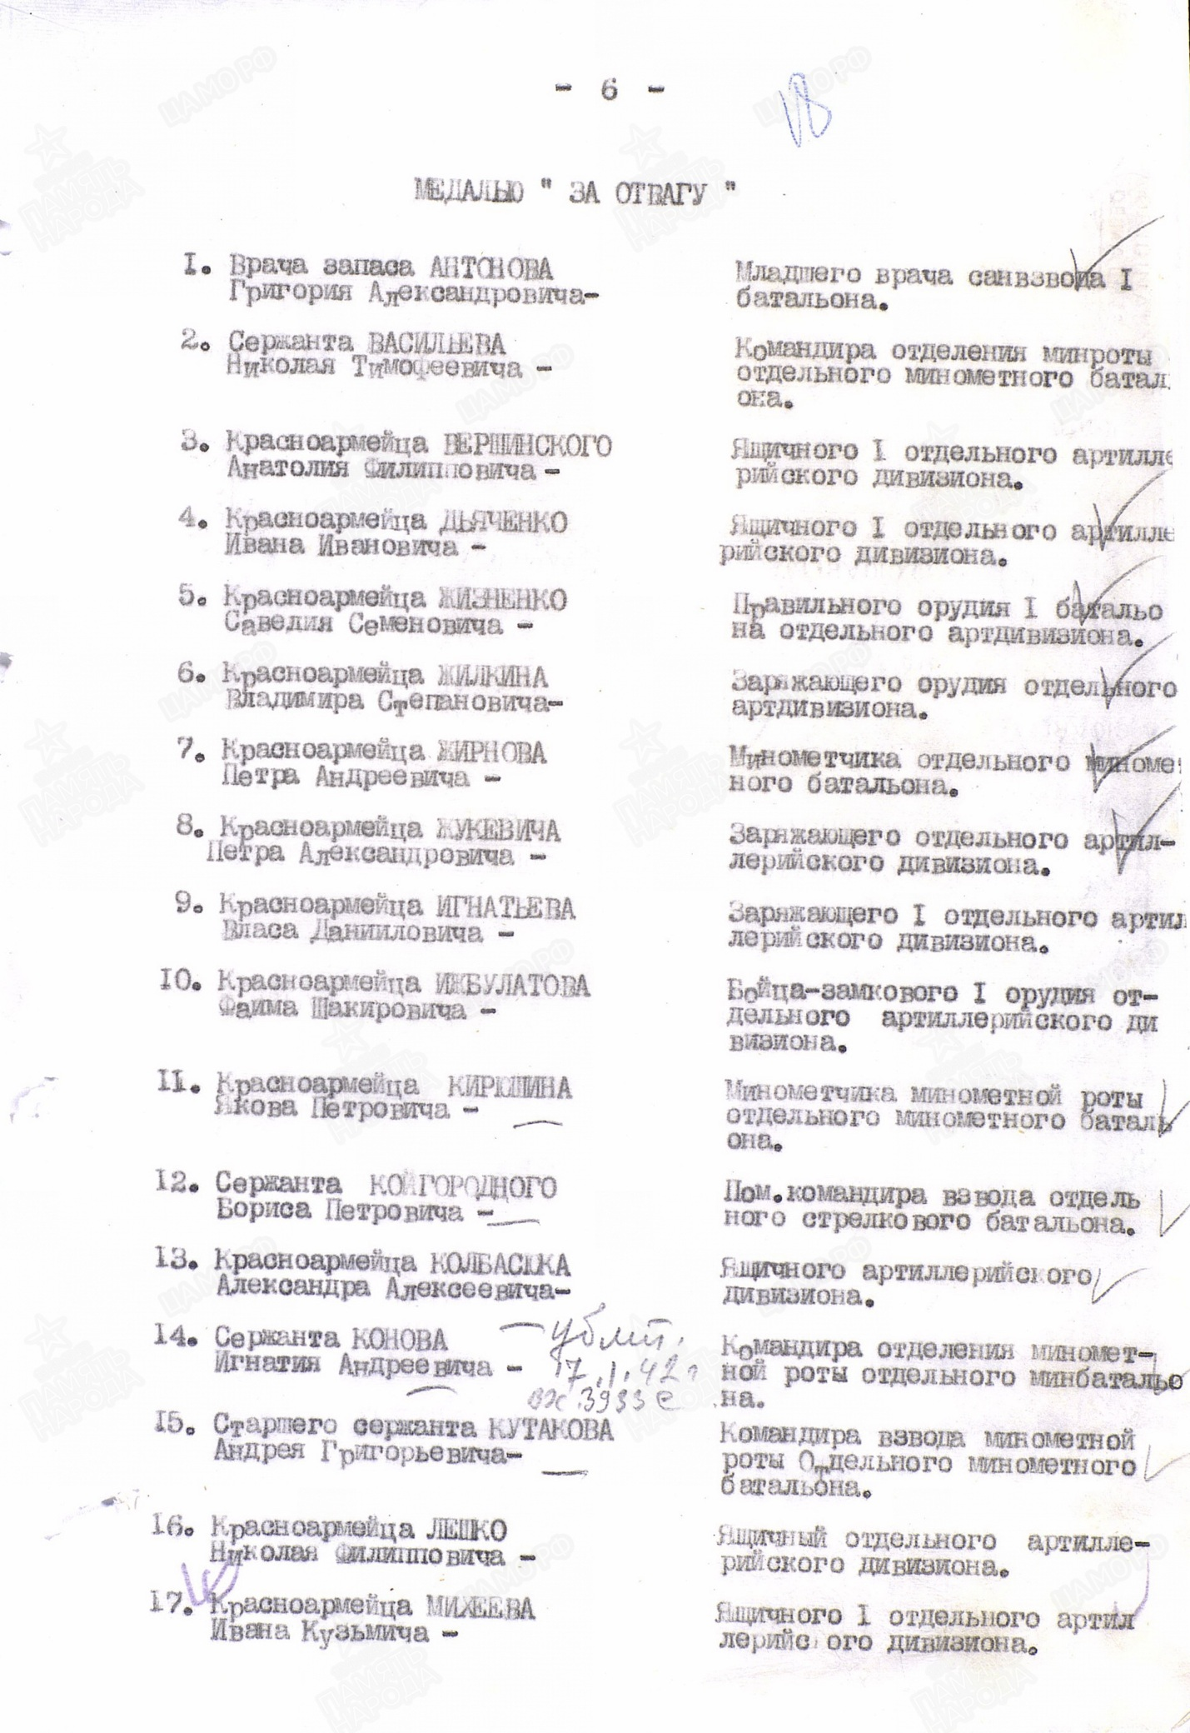

- Боевые действия в составе: ЗапФ
03.08.1941 - 03.08.1941
- Наступательная операция на смоленском направлении и сдерживающие оборонительные бои 22 и 29 А в районах Великие Луки и Торопец. 11.8-9.9.41 г.
11.08.1941 - 09.09.1941
Страница боевой операции
- Боевые действия в составе: ЗапФ
14.08.1941 - 14.08.1941
- Боевые действия в составе: ЗапФ
16.08.1941 - 16.08.1941
- Боевые действия в составе: ЗапФ
24.08.1941 - 24.08.1941
- Боевые действия в составе: ЗапФ
31.08.1941 - 31.08.1941
- Оборонительное сражение под Москвой. 2.10-5.12.41 г.
02.10.1941 - 05.12.1941
Страница боевой операции
- Оборонительная операция на малоярославецком и можайском направлениях. 2.10-5.12.41 г.
02.10.1941 - 05.12.1941
Страница боевой операции
- Боевые действия в составе: ЗапФ
04.10.1941 - 04.10.1941
- Боевые действия в составе: ЗапФ
07.10.1941 - 16.10.1941
- Калининская оборонительная операция. 9.10-4.12.41 г.
09.10.1941 - 04.12.1941
Страница боевой операции
- Тульская оборонительная операция. 24.10-5.12.41 г.
24.10.1941 - 05.12.1941
Страница боевой операции
- Оборонительная операция на дмитровском направлении. 16.11-5.12.41 г.
16.11.1941 - 05.12.1941
Страница боевой операции
- Контрнаступление советских войск под Москвой. 5.12.41 г.-8.1.42 г.
05.12.1941 - 08.01.1942
Страница боевой операции
- Клинско-Солнечногорская наступательная операция. 6.12-25.12.41 г.
06.12.1941 - 25.12.1941
Страница боевой операции
- Тульская наступательная операция. 7.12-17.12.41 г.
07.12.1941 - 17.12.1941
Страница боевой операции
- Наступление на центральном участке фронта. 13.12-25.12.41 г.
13.12.1941 - 25.12.1941
Страница боевой операции
- Боевые действия в составе: ЗапФ
17.12.1941 - 24.12.1941
- Калужская наступательная операция. 17.12.41 г.-5.1.42 г.
17.12.1941 - 05.01.1942
Страница боевой операции
- Боевые действия в составе: ЗапФ
24.12.1941 - 24.12.1941
- Наступательные операции на вяземском направлении. 10.1-13.2.42 г.
10.01.1942 - 13.02.1942
Страница боевой операции
- Медаль «За отвагу»
14.02.1942 - 14.02.1942
- Болховская наступательная операция. 27.3-3.4.42 г.
27.03.1942 - 03.04.1942
Страница боевой операции
- Ржевско-Сычевская наступательная операция. 30.7-6.9.42 г.
30.07.1942 - 06.09.1942
Страница боевой операции
- Боевые действия в составе: ЗапФ
12.08.1942 - 16.08.1942
- Контрудар левого крыла Западного фронта в районе Сухиничи и Козельск. 22.8-29.8.42 г.
22.08.1942 - 29.08.1942
Страница боевой операции
- Боевые действия в составе: ЗапФ
26.09.1942 - 30.09.1942
- Боевые действия в составе: ЗапФ
06.10.1942 - 10.10.1942
- Боевые действия в составе: ЗапФ
16.10.1942 - 20.10.1942
- Боевые действия в составе: ЗапФ
07.11.1942 - 11.11.1942
- Ржевско-сычевская наступательная операция. 25.11-20.12.42 г.
25.11.1942 - 20.12.1942
Страница боевой операции
- Боевые действия в составе: ЗапФ
27.11.1942 - 01.12.1942
- Боевые действия в составе: ЗапФ
01.12.1942 - 08.12.1942
- Боевые действия в составе: ЗапФ
25.01.1943 - 31.01.1943
- Боевые действия в составе: ЗапФ
01.03.1943 - 05.03.1943
- Ржевско-Вяземская наступательная операция. 2.3-1.4.43 г.
02.03.1943 - 01.04.1943
Страница боевой операции
- Боевые действия в составе: ЗапФ
11.03.1943 - 15.03.1943
- Боевые действия в составе: ЗапФ
15.05.1943 - 22.05.1943
- Курская битва. 5.7-23.8.43 г.
05.07.1943 - 23.08.1943
Страница боевой операции
- Орловская наступательная операция. 12.7-18.8.43 г.
12.07.1943 - 18.08.1943
Страница боевой операции
- Контрнаступление советских войск в битве под Курском. 12.7-23.8.43 г.
12.07.1943 - 23.08.1943
Страница боевой операции
- Спас-Деменская наступательная операция. 7.8-20.8.43 г.
07.08.1943 - 20.08.1943
Страница боевой операции
- Наступательная операция в районе Ельня. 28.8-5.9.43 г.
28.08.1943 - 05.09.1943
Страница боевой операции
- Смоленская наступательная операция. 15.9-2.10.43 г.
15.09.1943 - 02.10.1943
Страница боевой операции
- Боевые действия в составе: ЗапФ
25.09.1943 - 25.09.1943
- Наступательная операция на Оршанском направлении. 12.10-2.12.43 г.
12.10.1943 - 02.12.1943
Страница боевой операции
- Боевые действия в составе: ЗапФ
15.10.1943 - 15.10.1943
- Боевые действия в составе: ЗапФ
01.01.1944 - 01.01.1944
- Боевые действия в составе: ЗапФ
01.01.1944 - 04.01.1944
- Боевые действия в составе: ЗапФ
12.01.1944 - 15.01.1944
- Боевые действия в составе: ЗапФ
26.01.1944 - 31.01.1944
- Витебская наступательная операция. 3.2-13.3.44 г.
03.02.1944 - 13.03.1944
Страница боевой операции
- Боевые действия в составе: ЗапФ
10.02.1944 - 13.02.1944
- Боевые действия в составе: ЗапФ
20.02.1944 - 24.02.1944
- Боевые действия в составе: ЗапФ
25.02.1944 - 29.02.1944
- Боевые действия в составе: ЗапФ
26.03.1944 - 31.03.1944
- Боевые действия в составе: ЗапФ
07.04.1944 - 11.04.1944
- Боевые действия в составе: ЗапФ
20.04.1944 - 24.04.1944
- Боевые действия в составе: ЗапФ
01.05.1944 - 01.05.1944
- Боевые действия в составе: ЗапФ
01.06.1944 - 01.06.1944
- Боевые действия в составе: ЗапФ
24.07.1944 - 28.07.1944

